Дорогой читатель!
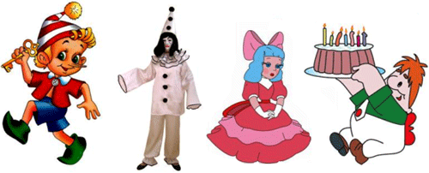
Приглашаем тебя принять участие в Летней программе чтения «Ключ от лета».
Вступай в нашу «Читающую команду» и преврати каникулы в сезон захватывающего чтения с поиском своего ключика от лета.
Это весело! Это просто!
Программа приглашает тебя отправиться в «Страну веселых и занимательных книг» и встретиться со сказками и героями книг.
Символ летней программы – Буратино.
Веселый неугомонный Буратино собирает любителей читать, играть, фантазировать, мастерить.
Итоги чтения будут подведены 31 августа 2017 года.
Игры, награждение победителей, всяческое веселье запланированы на всё лето.
Участником программы может стать каждый. А победит тот, кто выполнит условия программы и справится со всеми заданиями!
Отгадай загадку:
Деревянного мальчишку,
Шалуна и хвастунишку
Знают все без исключений.
Он любитель приключений.
Легкомысленным бывает,
Но в беде не унывает.
И синьора Карабаса
Обхитрить сумел не раз он.
Артемон, Пьеро, Мальвина
Неразлучны с ...
Кто лишний?
В любимой нашей сказке
Есть волшебная стена.
В стене той заветная дверца,
За дверцей большая страна.
Ключом золотым открываем
Заветную дверцу в стене.
Живущие в сказке герои
Мечтают о счастье, добре.
Викторина
1. Кто написал сказку про Буратино?

2. Назовите точное название сказки.

3. Какая книга послужила для писателя толчком к созданию «Золотого ключика»?

4. Почему сказочник назвал своего главного героя Буратино?

5. Кто подарил полено папе Карло?
6.Как называется харчевня, которую посетил Буратино, кот и лиса?
7. Как называлось поле, на котором Буратино хотел посадить свои денежки?

8. Кого заметил Буратино в тёмном чулане?

9. Кто такая Шушара?
Условия участия в программе:
- Посетить библиотеку в месяц не менее 3-х раз.
- Вести «Дневник летнего чтения», в котором делать записи о прочитанных книгах, о своих летних развлечениях и забавах, связанных с книгой и к 20 августа сдать буклет в библиотеку для участия в конкурсе.
- Принимать участие в конкурсах, играх, праздниках, викторинах, которые будут проходить летом в библиотеке.
- Прочесть за лето не менее 5 книг.
- Ответы вписывать аккуратно, красиво, разборчиво в читательский дневник.
- Нарисовать иллюстрацию к прочитанной книге.
Какие 5 книг ты считаешь интересными и советуешь прочитать другим?
1.______________________________________
2. _____________________________________
3. _____________________________________
4. _____________________________________
5. _____________________________________
Фамилия, имя участника программы:
____________________________________
____________________________________
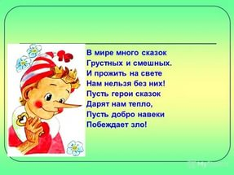
О тметка о посещении библиотеки:

Посещений:____________
Прочитано книг: ______________
Посещение мероприятий: _______________
Правильных ответов в викторине: _________
Подарок – поделка, рисунок библиотеке: ______________________________________
В течение летних месяцев предполагается проведение мероприятий в 15.00 час.:
Понедельник - Игротека с Буратино,

Вторник - читки «Вслух.ru»,

Среда мастерства и творчества,

Эко-четверг,

Мультпятница с Мальвиной.

1 июня - презентация программы «Ключ от лета».
Вместе с проектом летних чтений стартует конкурс «Солнечная поляна летнего чтения». Ребята, прочитавшие три книги, будут получать «солнечные цветы» на свой читательский формуляр. Наиболее активные читатели, набравшие больше всех «солнечных цветов» получат приз. Конкурс будет проходить до конца августа.
*****
Составитель: К.А.Кривоногова

МКУ «Частоозерская МЦБ»
Чердынцевская сельская библиотека

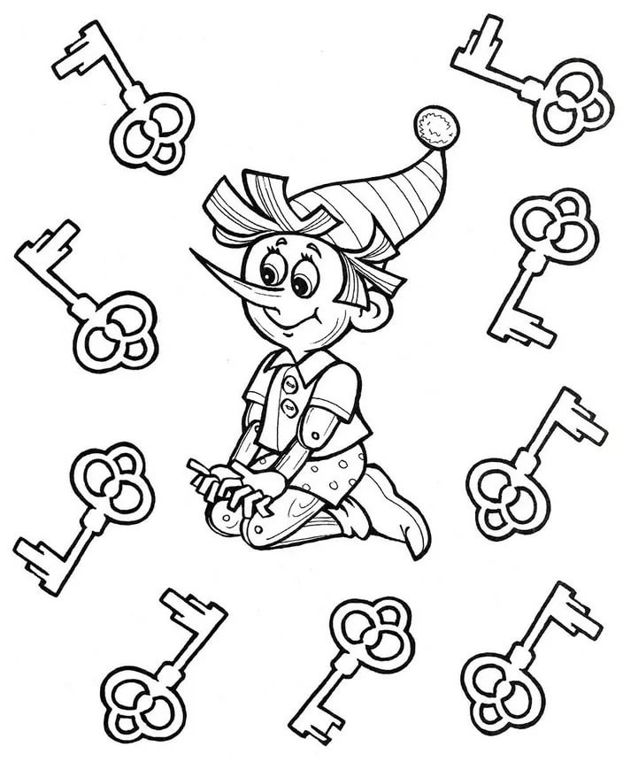
«Ключ от лета»

Летнее чтение – 2017

Чердынцево

